ارتباط بعد فرکتالی توزیع اندازه ذرات با برخی خصوصیات فیزیکی خاک
عباس احمدی^{1*}، محمدرضا نیشابوری² و حسین اسدی³

تاریخ دریافت: 3/6/88 تاریخ پذیرش : 7/11/88
1 و 2- استادیار و استاد، گروه علوم خاک، دانشگاه تبریز
3- استادیار، گروه علوم خاک، دانشگاه رشت
* مسئول مکاتبه Email: a_ahmadi@tabrizu.ac.ir

چکیده
بعد فرکتالی (D_{m}) توزیع ذرات خاک (<2mm) به عنوان ابزار مناسبی جهت تخمین خصوصیات مرتبط با بافت خاک معرفی شده است. هدف از این تحقیق بررسی ارتباط بین D_{m} با برخی خصوصیات فیزیکی نظیر اجزاء بافت (شن، سیلت و رس)، تخلخل و هدایت هیدرولیکی موثر (K_{e}) خاک می‌باشد. بدین منظور 36 سری خاک با خصوصیات متفاوت از منطقه شمال‌غرب ایران انتخاب و نمونه‌برداری شد. توزیع اندازه ذرات در بخش سیلت و رس به روش هیدرومتری و در بخش شن به روش الک کردن تعیین و D_{m} با استفاده از مدل بیرد و همکاران محاسبه گردید. موادآلی به روش اکسایش تر و تخلخل کل خاک به روش توزین اندازهگیری گردید. هدایت هیدرولیکی موثر خاک با استفاده از باران سازی با فلوم شیب‌پذیر به ابعاد 0/1×5/0 متر در شیب 9% و در سه شدت بارندگی 20، 37 و 47 میلی‌متر بر ساعت تعیین گردید. تجزیه آماری نتایج نشان داد که D_{m} همبستگی مثبت و معنی‏داری با مقادیر رس (**963/0)، سیلت (**371/0) و تخلخل کل (**642/0) و همبستگی منفی و معنی‏داری با درصد شن (**748/0) و میانگین هندسی قطر ذرات (**814/0) خاک داشته است. بنابراین D_{m} می‌تواند در شبیه‏سازی اجزاء بافت و کلاس بافت خاک کاربرد داشته باشد. همبستگی بالای D_{m} با تخلخل خاک نیز گویای آن است که مقادیر بزرگ‏تر D_{m} با خود تشابهی بیشتر توزیع اندازه منافذ خاک، در ارتباط می‏باشد.

واژه‌های کلیدی: بعد فرکتالی، توزیع اندازه ذرات خاک، خصوصیات فیزیکی خاک، شمال‌غرب ایران

Relationship Between Fractal Dimension of Particle Size Distribution

and Some Physical Properties of Soils
A Ahmadi^{1*}, MR Neyshabouri² H Asadi³

Received : 25 August 2009 Accepted : 27 January 2010
^{1, 2} Assistant professor and Professor, Department of soil Science, University of Tabriz, Iran
³ Assistant Professor, Department of Soil Science, University of Guilan, Iran
Corresponding author: Email: a_ahmadi@tabrizu.ac.ir

Abstract
Fractal dimension (D_{m}) of particle size distribution (PSD) has been introduced as a predictor of soil texture-related properties. This study investigates relationships between D_{m} and some of the physical properties of soils. Samples from 36 soil series with varying properties were collected from northwest of Iran. Sand fraction was determined by sieving, and silt and clay fractions by the hydrometer methods. Fractal dimension of PSD was computed by Bird et al. model. Organic matter content and total porosity of the samples were measured by wet oxidation and gravimetric methods, respectively. A rainfall simulator with drainable tilting flume (1×0.5 m) at 9% slope was employed and the effective hydraulic conductivity (K_{e}) was calculated at 20, 37, and 47 mm h⁻¹ rainfall intensities. Statistical analysis showed that in contrast to significant and positive correlations occurred between D_{m} and each of clay (0.963**), silt (0.371**) and total porosity (0.642**), the correlations between D_{m} and either of sand (0.748^{**)} or geometric mean diameter of particles (d_{g}) were negative (0.748**). Therefore, D_{m} had significant relations with soil textural fractions and textural classes, and might be used as an integrating index in modeling studies. Results also showed that greater D_{m} was associated with greater self-similarity in pore size distribution.

Keywords: Fractal dimension, Northwest of Iran, Physical properties of soils, Soil particle size distribution

مقدمه
خاک از ذراتی تشکیل شده است که هریک از آنها دارای شکل، اندازه و چگالی خاصی می‌باشند. نحوه آرایش فضایی ذرات نسبت به همدیگر تعیین کننده نوع ساختمان خاک و شکل منافذ خاک می‌باشد. امروزه استفاده از هندسه فرکتال و بعد فرکتالی اشکال و اجسام در شناخت غیریکنواختی موجود در محیط‌های طبیعی رایج شده است (کوتلو و همکاران 2008).
مطالعات متعددی جهت کمی کردن خصوصیات فیزیکی خاک از جمله توزیع اندازه ذرات، توزیع اندازه منافذ و توزیع اندازه خاکدانه‌ها به خصوص با استفاده از بعد فرکتالی آنها صورت گرفته است. بسیاری از این مطالعات سعی در مدل‌سازی، مقیاس‌بندی، و برآورد خصوصیات هیدرولیکی خاک (آریا و پاریس1981 و رئیو و اسپوزیتو 1991)، منحنی رطوبتی (میلان و همکاران 2003 و زو 2004)، پایداری خاکدانه‌ها (پیرمرادیان و همکاران 2005 و هانگ و ژانگ 2005) و فرسایش‌پذیری خاک (منا و همکاران 1999) داشتهاند . نتایج برخی از این مطالعات نشان داده است که بعد فرکتالی توزیع اندازه ذرات خاک ابزار مناسبی برای برآورد رابطه بافت خاک با خصوصیات مرتبط با آن می‌باشد (هوانگ و همکاران 2002). اما نتایج بدست آمده از این مطالعات متفاوت و گاه ضد ونقیض است. هدف از این تحقیق بررسی ارتباط بین بعد فرکتالی توزیع اندازه ذرات خاک (D_{m}) با برخی خصوصیات فیزیکی خاک نظیر اجزاء بافت خاک (شن، سیلت و رس)، تخلخل و هدایت هیدرولیکی موثر خاک می‌باشد.

تئوری
مندلبورت (1967) ریاضی‌دان انگلیسی مشاهده کرد که با تغییر مقیاس اندازه گیری طول سواحل انگلستان تغییر می‌یابد، به طوری که با کوچکتر شدن مقیاس، طول اندازه‌گیری شده ساحل افزایش می‌یابد و با توجه به نامحدود بودن مقیاس اندازه‌گیری و با توجه به اینکه می‌توان واحد اندازه‌گیری شده را بسیار کوچکتر در نظر گرفت، در نهایت طول ساحل به بینهایت و یا به بسیار زیاد افزایش می‌یابد. نظریه وی به تحول شگرفی منجر شد و علمی بنام هندسه فرکتال پایه‌گذاری گردید. از آن به بعد محققان به منظور توصیف خودتشابهی در یک پدیده فیزیکی یا شیمیایی، از پارامتری بنام بعد فرکتالی استفاده می‌کنند. روش‌های مختلفی برای محاسبه بعد فرکتالی پدیده‌های طبیعی وجود دارد، که اغلب آنها تجربی می‌باشند. بیرد وهمکاران (2000) نشان داده‌اند که در مورد فرکتال خود تشابه، می‌توان یک رابطه توانی ساده بین ویژگی‌های مرتبط با ذرات خاک (مانند طول، سطح، جرم و حجم) و مقیاس مشاهده‌ای و یا اندازه‌گیری جستجو کرد. آنان مدل فرکتالی زیر را برای تعیین بعد فرکتالی ذرات خاک ارائه نموده‌اند:
[1] | $$\text{Ms}(d≤d_{i})={\text{cd}}_{i}^{3−D_{m}}$$
که در آن:
$\text{Ms}(d≤d_{i})$: جرم تجمعی ذرات کوچکتر از d_{i}
d_{i}: حد بالایی اندازه ذرات در هر کلاس اندازه
D_{m}: بعد فرکتالی جرمی توزیع اندازه ذرات خاک
c: ضریب ثابت

مواد و روشها
به منظور دست‌یابی به محدوده وسیعی از خاک‌ها با توزیع اندازه ذرات متفاوت، 36 سری خاک با خصوصیات متفاوت در شمال‌غرب ایران انتخاب و 36 نمونه خاک از افق A یا A_{p} این مناطق تهیه گردید. نمونه‌ها در دمای اتاق در داخل آزمایشگاه خشک گردید و حدود 2 کیلوگرم خاک از هر نمونه از الک 2 میلیمتری عبور داده شد. توزیع اندازه ذرات رس و سیلت به روش هیدرومتری و توزیع اندازه ذرات بخش شن به روش الک کردن تعیین شدند (گی و اور 2002). مواد آلی خاک به روش اکسایش تر (نلسون و سومنرس 1996) تخلخل خاک به روش توزین نمونههای دست نخورده اشباع (فلینت و فلینت 2002) اندازه‌گیری گردیدند.
برای تعیین بعد فرکتالی ذرات خاک ابتدا توزيع اندازه ذرات خاك در دامنه‌هاي 2-1، 1-5/0، 5/0-25/0، 25/0-1/0، 1/0-05/0، 05/0-02/0، 02/0-002/0 و كوچك‌تر از 002/0 ميلي‌متر تعيين گرديده و سپس بعد فرکتالی ذرات خاك از روي توزيع اندازه ذرات با استفاده از معادله [1] محاسبه شد.
هدایت هیدرولیکی موثر خاک (K_{e}) با استفاده از باران‌ساز و از روی تفاضل شدت تولید رواناب از شدت بارندگی بدست آمد. دستگاه باران‌ساز ساخت شرکت دلتا لب فرانسه مدل EID 340 و از نوع شبیه‌سازهای تحت فشار با نازل نوسانی می‌باشد. این دستگاه با فشار ثابت 04/0 مگاپاسکال کار کرده و ارتفاع نازل آن از سطح خاک 4 متر و انرژی باران شبیه‌سازی شده توسط آن مشابه باران‌های طبیعی است (بینام 1992).
برای انجام آزمایش‌های هدایت هیدرولیکی نمونه‌های خاک پس از رد شدن از الک 75/4 میلیمتری در فلومی شیب‌پذیر به ابعاد 0/1×5/0 متر قرار داده شده و پس از اشباع تدریجی بستر خاک در طی مدت 24 ساعت، شبیه‌سازی باران در 3 شدت مختلف 20، 37 و 47 میلیمتر در ساعت و با تداوم 90 دقیقه و شیب 9% انجام گرفت و با جمع‌آوری رواناب تولید شده در فواصل زمانی مختلف هدایت هیدرولیکی موثر خاک (K_{e}) تعیین گردید. فواصل زمانی از 60 ثانیه برای ابتدای شروع رواناب تا 15 دقیقه در مراحل پایانی آزمایش متفاوت بود.
تحلیل‌های آماری شامل آزمون نرمال بودن توزیع داده‌ها و همبستگی بین متغیرهای اندازه‌گیری شده، با استفاده از نرم‌افزار SPSS-16 صورت پذیرفت.

نتایج و بحث
جدول 1، مقادیر حداقل، حداکثر، میانگین، انحراف معیار و ضریب تغییرات برخی از خصوصیات فیزیکی خاک‌های مورد استفاده را نشان می‌دهد. نتایج حاکی از تفرق بالای خاک‌ها از لحاظ خصوصیات اندازه‌گیری شده می‌باشند. بیشترین میزان ضریب تغییرات (CV) به خصوصیت میانگین هندسی قطر ذرات (8/125%) تعلق داشته است، که نشان‌دهنده قابلیت تعمیم‌پذیری زیاد نتایج به خاک‌های دیگر می‌باشد.
جدول 1 همچنین ویژگی‌های آماری بعد فرکتالی محاسبه شده برای توزیع اندازه ذرات خاک‌های مورد مطالعه را نشان می‌دهد. مقادیر بدست آمده از 6/2 تا 9/2 متغیر بوده است. نتایج این تحقیق با یافته‌های بیات (1387) برای 124 نمونه خاک منطقه شمال‌غرب و غرب ایران همخوانی دارد.

جدول 1- حداقل، حداکثر، میانگین، انحراف معیار (SD) و ضریب تغییرات (CV) خصوصیات تعیین شده خاکهای مورد مطالعه.
خصوصیات خاک | واحد | حداقل | حداکثر | میانگین | SD | CV (%)
رس | (%) | 5/8 | 2/50 | 0/26 | 9/10 | 1/42
سیلت | (%) | 4/1 | 0/53 | 6/34 | 4/11 | 0/33
شن | (%) | 5/6 | 1/90 | 4/39 | 2/20 | 2/51
میانگین هندسی قطر ذرات خاک | mm | 01/0 | 5/0 | 08/0 | 1/0 | 8/125
موادآلی | (%) | 06/0 | 38/4 | 91/1 | 35/1 | 7/70
تخلخل | (%) | 01/24 | 08/69 | 81/41 | 94/12 | 0/31
K_{e} در شدت بارش I_{A} | (mm h⁻¹) | 05/0 | 68/0 | 36/0 | 18/0 | 8/50
K_{e} در شدت بارش I_{B} | (mm h⁻¹) | 08/0 | 74/0 | 49/0 | 2/0 | 7/39
K_{e} در شدت بارش I_{C} | (mm h⁻¹) | 15/0 | 91/0 | 52/0 | 23/0 | 5/43
بعد فرکتالی ذرات خاک (Dm) | _ | 6/2 | 89/2 | 77/2 | 07/0 | 54/2
I_{A}، I_{B} و I_{C}: به ترتیب شدت‌های بارش 20، 37 و 47 میلی‌متر بر ساعت و K_{e}: هدایت هیدرولیکی موثر میباشد.

نتایج بدست آمده (جدول 2) نشان‌دهنده آن است که مقادیر کوچکتر D_{m} به خاک‌های درشت بافت و مقادیر بزرگتر آن به خاک‌های ریز بافت تعلق داشته‌اند. وانگ و همکاران (2006) و کوتلو و همکاران (2008) نیز مشاهده کرده‌اند که خاک‌های شنی و رسی به ترتیب کمترین و بیشترین مقادیر D_{m} را دارا هستند. بنابراین به نظر می‌رسد

جدول 2- میانگین بعد فرکتالی (D_{m}) و انحراف معیار(SD) ، هر کدام از کلاسهای بافت در خاکهای مورد استفاده
کلاس بافتی | تعداد نمونه خاک | D_{m}±SD
رس سیلتی | 2 | 01/088/2
رسی | 1 | 85/2
لوم رسی سیلتی | 5 | 01/084/2
لوم رسی | 7 | 03/082/2
لوم رسی شنی | 1 | 78/2
لوم | 13 | 03/074/2
لوم شنی | 6 | 05/069/2
شنی | 1 | 63/2

پارامتر D_{m} توانایی تفکیک خاک‌ها را از لحاظ کلاس بافت خاک دارا می‌باشد.
شکل 1 نشان دهنده رابطه D_{m} با جزء رس خاک بوده و حاکی از وجود رابطه توانی مثبت و معنی‌دار بین این دو پارامتر می‌باشد. به عبارت دیگر افزایش D_{m}، همراه با افزایش قابل توجه در رس خاک است. وجود این همبستگی حاکی از توان بالای مدل‌های فرکتالی در شبیه‌سازی درصد رس خاک می‌باشد. بیات (1387) نیز همبستگی معنیدار و غیر خطی بین جزء رس و D_{m} را مشاهده نموده است. اگر چه سو و همکاران (2004) و کوتلو همکاران (2008) نیز رابطه مثبت و معنی‌داری را بین دو پارامتر فوق مشاهده کرده اند، اما آنان این رابطه را از نوع خطی اعلام کرده‌اند. دلیل این اختلاف احتمالا عدم برازش مناسب‌ترین خط رگرسیونی توسط محققان فوق است. تعمق در نتایج آنان این مسئله را نشان میدهد.

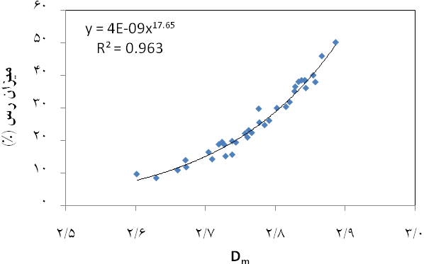
شکل 1- رابطه بعد فرکتالی جرمی توزیع اندازه ذرات
خاک (D_{m}) با درصد رس خاک

D_{m} با میزان سیلت خاک رابطه خطی مثبت و معنی‌دار و با مقدار شن خاک رابطه خطی منفی و معنی‌داری را نشان داد (شکل‌های 2 و 3)، که این مسئله می‌تواند کاهش D_{m} با شنی‌تر شدن بافت خاک را توجیه نماید. این نتایج با یافته‌های بیات (1387) و سو و همکاران (2004) مطابقت دارد. از نتایج فوق نتیجه میشود که D_{m} می‌تواند در شبیه‌سازی میزان شن و سیلت خاک کاربرد داشته باشد. کوتلو و همکاران (2008) بر خلاف تحقیق حاضر بین D_{m} و میزان سیلت خاک همبستگی منفی مشاهده نموده است. این مسئله احتمالا به دلیل تفاوت در توزیع اندازه ذرات سیلت باشد.

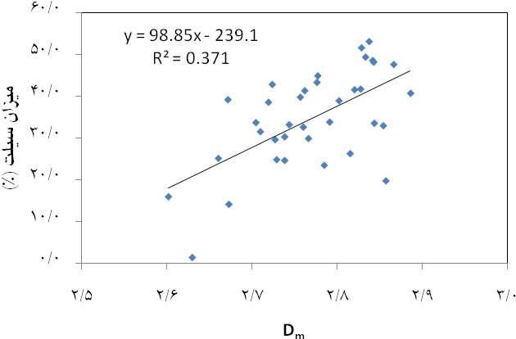
شکل 2- رابطه بعد فرکتالی جرمی توزیع اندازه ذرات خاک (D_{m}) با درصد سیلت خاک.
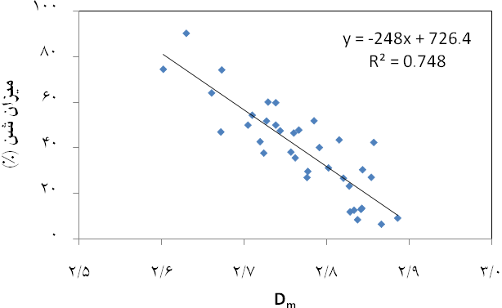
رس (%)
شن (%)
شکل 3- رابطه بعد فرکتالی جرمی توزیع اندازه ذرات
خاک (D_{m}) با درصد شن خاک

ارتباط قوی‌تر رس نسبت به سیلت و شن با D_{m} احتمالا به دلیل فراوانی بیشتر تعداد ذرات بخش رس در خاک نسبت به بخش شن و سیلت باشد. این رابطه قوی بیانگر آن است که با داشتن مقادیر یکی از دو متغیر D_{m} یا میزان رس خاک دیگری را با دقت قابل قبولی برآورد نمود.
شکل 4 رابطه D_{m} با میانگین هندسی ذرات خاک (d_{g}) را نشان می‌دهد. با توجه به این که با افزایش میزان شن خاک D_{m} کاهش می‌یابد، بنابراین وجود رابطه عکس بین D_{m} و d_{g} دور از انتظار نیست. این رابطه نیز از نوع توانی بوده است. بیات (1387) نیز وجود همبستگی منفی بین این دو پارامتر را گزارش نمود.

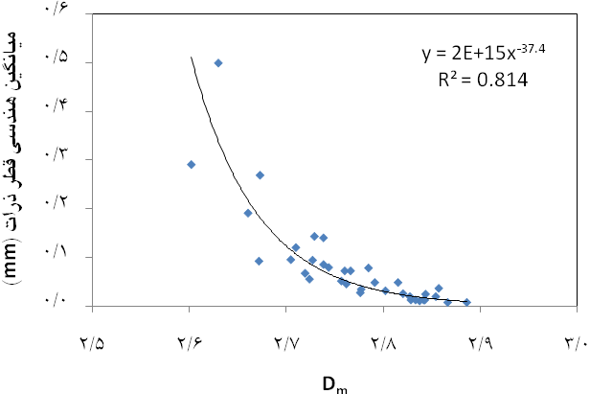
سیلت (%)
شکل 4- رابطه بعد فرکتالی جرمی توزیع اندازه ذرات خاک (D_{m}) با میانگین هندسی قطر ذرات خاک.

ارتباط D_{m} با تخلخل خاک در شکل 5 نشان داده شده، که حاکی از وجود رابطه درجه دو بین دو پارامتر فوق می‌باشد، به عبارتی دیگر با افزایش خود تشابهی توزیع اندازه ذرات خاک، خود تشابهی توزیع اندازه منافذ خاک نیز افزایش داشته است. کوتلو و همکاران (2008) رابطه مشابهی را بین D_{m} و میزان رطوبت ظرفیت مزرعه‌ای مشاهده نموده‌اند.
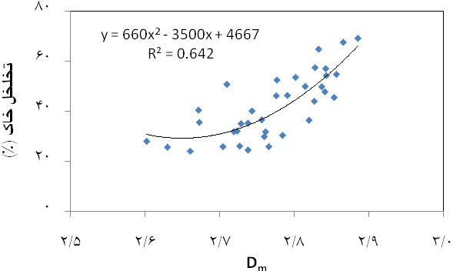
شکل 5- رابطه بعد فرکتالی جرمی توزیع اندازه ذرات خاک
(D_{m}) با تخلخل خاک

در برخی منابع همبستگی منفی میزان موادآلی با شن خاک و همبستگی مثبت آن با رس و سیلت (لوب و همکاران 2001) و نیز با D_{m} (سو و همکاران 2004) گزارش شده است. بنابراین مقادیر زیادتر موادآلی خاک در خاک‌هایی با D_{m} بالا دور از انتظار نیست. اما نتایج تحقیق حاضر همبستگی معنی‌داری را بین D_{m} و میزان موادآلی نشان نداد. این مسئله احتمالا به دلیل عدم وجود همبستگی بین موادآلی و میزان شن و رس در خاکهای مورد استفاده در این تحقیق باشد. بیات (1387) نیز در مطالعات خود بر روی 124 نمونه خاک از شمال‌غرب و غرب ایران رابطه معنی‌داری بین D_{m} و میزان موادآلی خاک مشاهده نکرد. وی دلیل این امر را میزان کم موادآلی در خاک‌های مورد مطالعه خود ذکر کرد.
گرچه در برخی منابع (بیات 1387، باکچی و همکاران 1996 و کوتلو و همکاران 2008) رابطه منفی بین D_{m} و هدایت هیدرولیکی اشباع خاک (K_{s}) گزارش شده است. اما بررسی آماری رابطه هدایت هیدرولیکی موثر خاک در سه شدت بارندگی با D_{m} حاکی از وجود رابطه ضعیفی بین دو پارامتر فوق می‌باشد. به نحوی که تنها در شدت بارندگی I_{C} رابطه معنی‌داری در سطح احتمال 5% بین این دو پارامتر مشاهده گردید (شکل 6). این مسئله احتمالا با تشکیل اندود سطحی در اثر برخورد قطرات باران و بسته شدن منافذ خاک در ارتباط باشد. مطالعات بومارت و همکاران (1990) و اسولین و معلم (1997 و2000) نشان داده است شدت بارندگی و انرژی جنبشی باران نقش مهمی در تشکیل اندود سطحی و سله و در نتیجه کاهش نفوذپذیری خاک دارد.

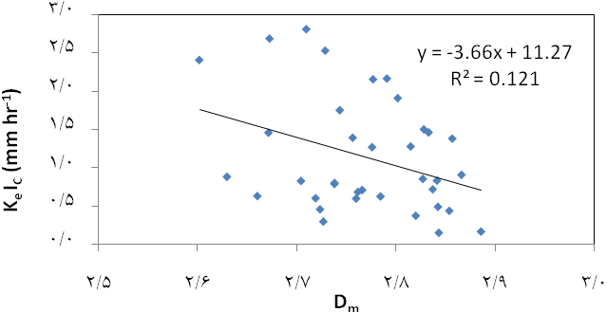
Ke (mmhr⁻¹)
شکل 6- رابطه بعد فرکتالی جرمی توزیع اندازه ذرات خاک
(D_{m}) با هدایت هیدرولیکی موثر خاک در شدت
بارندگی mm h⁻¹47

نتیجه‌گیری و پیشنهادات
بعد فرکتالی توزیع اندازه ذرات خاک همبستگی مثبت و معنی داری با مقادیر رس و سیلت و تخلخل خاک و همبستگی منفی و معنی‌داری با درصد شن و میانگین هندسی قطر ذرات داشته است. مقادیر بزرگتر D_{m} به خاک‌های ریز بافت و مقادیر کوچکتر آن به خاک‌های درشت بافت تعلق داشته است. بنابراین D_{m} می‌تواند در شبیه سازی اجزاء بافت و کلاس بافت خاک کاربرد داشته باشد. همبستگی بالای D_{m} با تخلخل خاک نیز گویای آن است که با افزایش خود تشابهی توزیع اندازه ذرات خاک، خود تشابهی توزیع اندازه منافذ خاک نیز افزایش یافته است.
همبستگی ضعیف بعد فرکتالی ذرات خاک با K_{e} شاید بدلیل تشکیل اندود سطحی و بسته شدن منافذ خاک در اثر برخورد قطرات باران باشد. بنابراین مطالعات بیشتری جهت بررسی رابطه بین هدایت هیدرولیکی موثر خاک و حساسیت به تشکیل اندود سطحی پیشنهاد می‌شود.

منابع مورد استفاده
بیات ح، 1387. ایجاد توابع انتقالی برای پیش‌بینی منحنی رطوبتی از طریق شبکه‌های عصبی مصنوعی (ANNs) و مدیریت گروهی داده‌ها (GMDH) با استفاده از پارامترهای فرکتالی و تجزیه به مولفه‌های اصلی. پایاننامه دکتری گروه خاکشناسی، دانشکده کشاورزی، دانشگاه تبریز.
Anonymous, 1992. Technical manual: Rainfall simulator, EID 340.Voreppe, Deltalab, France.
Arya L and Paris J, 1981. A physico-empirical model to predict soil moisture characteristic from particle-size distribution and bulk density data. Soil Sci Soc Am J 45:1023-1030.
Assouline S and Mualem Y, 1997. Modeling the dynamics of seal formation and its effect on infiltration as related to soil and rainfall characteristics. Water Resour Res 33:1527–1536.
Assouline S and Mualem Y, 2000. Modeling the dynamics of seal formation: Analysis of the effect of soil and rainfall properties. Water Resour Res 36:2341–2349.
Bacchi OOS, Reichardt K and Nova NAV, 1996. Fractal scaling of particle and pore size distributions and its relation to soil hydraulic conductivity. Sci Agric 53: 356-361.
Baumhardt RL, Romkens MJM, Whisler FD and Parlange JY, 1990. Modeling infiltration into a sealing soil. Water Resour Res 26:2497–2505.
Bird NRA, Perrier E and Rieu M, 2000. The water retention function for a model of soil structure with pore and solid fractal distributions. Eur J Soil Sci 51:55– 63.
Flint LE and Flint AL, 2002. Porosity. Pp:241-254. In: Warren AD (ed). Methods of Soil Analysis. Part 4. Physical Methods. Soil Sci Soc Am Inc., USA.
Gee GW and Or D, 2002. Particle-size analysis Pp.255-295. In: Warren AD (ed). Methods of Soil Analysis. Part 4. Physical Methods. Soil Sci Soc Am Inc., USA.
Huang G and Zhang R, 2005. Evaluation of soil water retention curve with the pore-solid fractal model. Geoderma 127:52-61.
Hwang SI, Lee KP, Lee DS and Powers SE, 2002. Models for estimating soil particle-size distributions. Soil Sci Soc Am J 66:1143-1150.
Kutlu T, Ersahin S and Yetgin B, 2008. Relations between solid fractal dimension and some physical properties of soils formed over alluvial and colluvial deposits. J Food Agri Environment 6:445-449.
Lobe I, Amenlung W and du Preez CC, 2001. Looses of carbon and nitrogen with prolonged arable cropping from sandy soils of the South African Highveld. Eur J Soil Sci 52:93-101.
Mandelbrot BB, 1967. How long is the coast of Britain? Statistical self-similarity and fractional dimension. Science 156: 636–638.
Mena M, Deeks LK and Williams AG, 1999. An evaluation of a fragmentation dimension technique to determine soil erodobility. Geoderma 90:87-98.
Millán H, Gonzáles-Posada M, Aguliar M, Domínguez J and Céspedes L, 2003. On the fractal scaling of soil data, particle-size distributions. Geoderma 117:117-128.
Nelson DW and Somners LE, 1996. Total carbon, total organic carbon and organic matter. Pp. 961-1010. In: Sparks DL (ed). Methods of Soil Analysis Part 3: Chemical Methods. Soil Science Society of America, Madison WI, USA.
Pirmoradian N, Sepaskhah AR and Hajabbasi MA, 2005. Application of fractal theory to quantify soil aggregate stability as influenced by tillage treatments. Biosystems Engin 90:227-234.
Rieu M and Sposito G, 1991. Fractal fragmentation, soil porosity, and soil water properties: II. Applications. Soil Sci Soc Am J 55:1239-1244.
Su YZ, Zhao HL, Zhao WZ and Zhang TH, 2004. Fractal features of soil particle size distribution and the implication for indicating desertification. Geoderma 122:43–49.
Wang X, Li MH, Liu S and Liu G, 2006. Fractal characteristics of soils under different land-use patterns in the arid and semiarid regions of the Tibetan Plateau, China. Geoderma 134:56–61.
Xu Y, 2004. Calculation of unsaturated hydraulic conductivity using a fractal model for the pore-size distribution. Computers and Geotechnics 31:549-557.

Heterogeneity
Modeling
Scaling
Effective hydraulic conductivity
Delta Lab, EID 340
Oscillating nozzle
Self-similarity

